2015我的医考之路——梦
学员：LBL159848
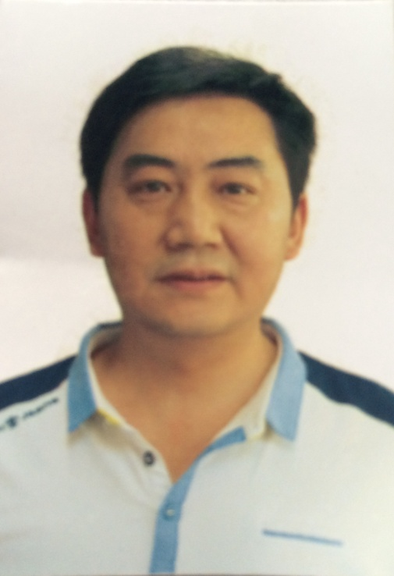
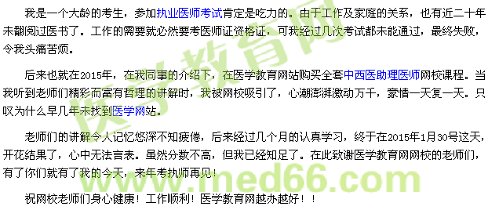
2015年12月07日
【医学教育网学员原创转载请注明出处】

